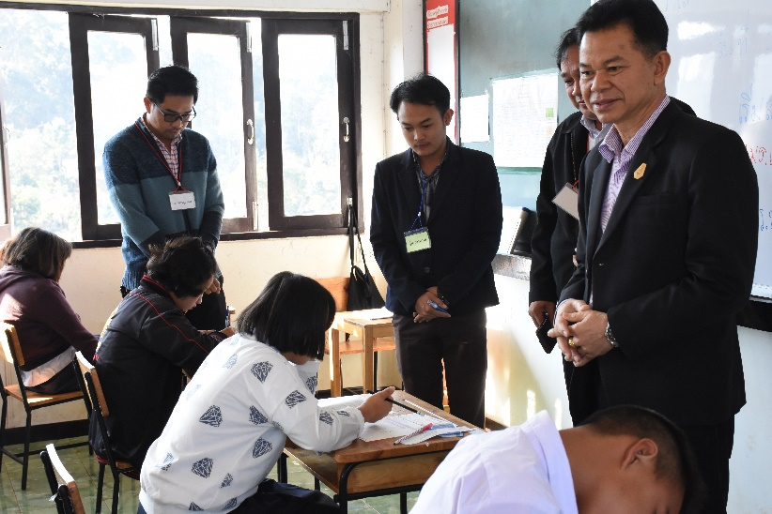

เอกสารนิเทศหมายเลข 16/2562

**กลุ่มงานวัดผลและประเมินผลการศึกษา  
กลุ่มนิเทศ ติดตามและประเมินผลการจัดการศึกษา  
สำนักงานเขตพื้นที่การศึกษาประถมศึกษาเชียงราย เขต 1**

**ปีการศึกษา 2561  
กลุ่มสาระการเรียนรู้ภาษาต่างประเทศ(ภาษาอังกฤษ) รหัสชุด 100  
ชั้นมัธยมศึกษาปีที่ 3**

วิเคราะห์ข้อสอบ O-NET